Требования к фотографиям

Бумажные фотографии
- размеры фотографии – 5х5 см;
- фотографии должны быть сделаны не ранее, чем за шесть месяцев до момента обращения за визой;
- лицо должно находиться в центре кадра, его размеры на снимке (от макушки до подбородка) – 2,5-3,5 см; глаза должны находиться на уровне от 2,8 до 3,5 см от нижнего края фотографии;
- фотографии должны быть цветными на белом или светлом однотонном фоне, без уголков, овалов и рамок;
- на фотографии заявитель должен быть изображен без очков/солнцезащитных очков, шляп и платков, за исключением случаев, когда это необходимо по религиозным либо медицинским соображениям;
- фотографии должны иметь все заявители, включая детей, вписанных в паспорт своих родителей;
- фотографии к анкетам не приклеиваются.
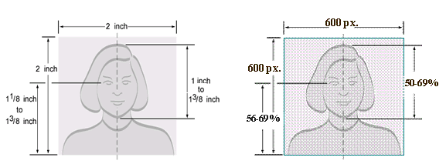
Примеры правильной компоновки фотографий на визу в США

Электронные фотографии
- формата jpeg
- файл не более 240 килобайт
- "квадрат", минимальные размеры картинки - 600х600 пикселей, максимальные размеры - 1200х1200 пикселей;
- лицо должно находиться в центре кадра, его размеры на снимке (от макушки до подбородка) должны занимать от 50% до 69% фотографии по высоте;
- изображение глаз должно прийтись на участок фотографии 56% и 69% от нижнего края.

